《从那以后》16册系列推荐
Whatever After series
https://sarahm.com/whatever-after-series

# 魔法童话之旅 ---
你有没有想过进入经典童话故事里，改变故事走向？

在《Whatever After》系列中，10 岁的艾比和 7 岁的乔纳，因地下室魔镜开启奇幻冒险。他们闯入白雪公主世界，阻止毒苹果悲剧，却又陷入新困境；在灰姑娘故事里，水晶鞋出状况；小美人鱼的爱情也因他们而波折……

每一次都在经典童话中掀起意想不到的混乱，又努力让故事回归圆满。兄妹俩的旅程充满欢笑与思考，关于善良、爱、勇气与独立。

该系列已出 16 册，还有三册特别版；每册约 170 页，涵盖众多耳熟能详的童话。
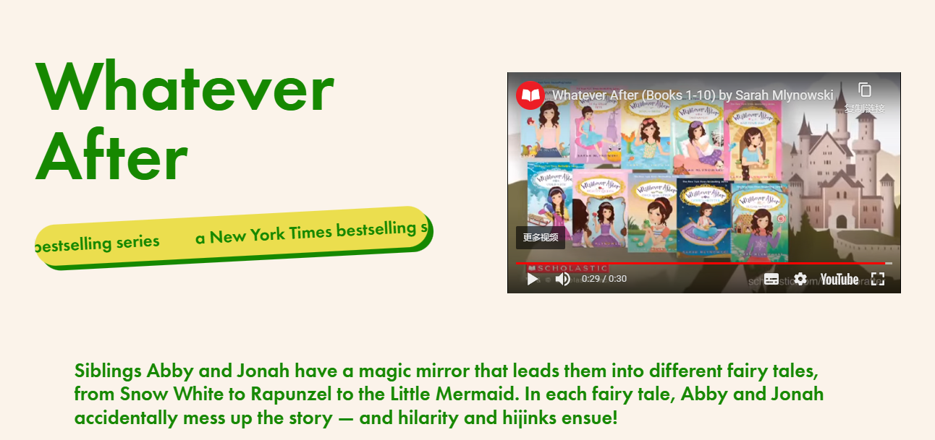

系列介绍：

一面魔镜，一个有点专横的姐姐和她好奇心强的７岁的弟弟参与了经典故事的再造。

她是一名天生的裁判，10岁的艾比（Abby）尤其喜欢给童话故事分类；故事中，好的就是好的，坏的就是坏的。然而，艾比的世界就在她的弟弟乔纳（Jonah）意外唤醒地下室里的魔镜后，被彻底推翻了。

突然间，他们发现自己身在《白雪公主》的世界中，刚好碰上邪恶皇后要用毒苹果毒死白雪公主，他们英勇地阻止了这件事的发生。这是值得庆祝的，直到他们意识到白雪公主因此将再也无法得到王子的营救。这场滑稽的错误冒险随着现实的艾比和乔纳试图解决困境，将继续下去。伴随这一切的还有许多惊喜。曼尔诺斯基（Mlynowski）将传统迪士尼电影版本中的故事元素同她个人的现代改编相结合。结局有些很有趣。快节奏的故事情节、与艾比敏锐的观察相结合的敏捷的行动，使读者在翻开第一页起就对它着迷。

尽管白雪公主的故事的结局已经确定，但作者为读者留下了足够的令人陶醉的谜团，使读者期待这对兄妹下一次的冒险。

The Whatever After series by Sarah Mlynowski主要讲述了艾比（Abby）和乔纳（Jonah）兄妹俩通过地下室的一面魔法镜子，进入不同的童话故事中，并在其中引发一系列意外事件，随后努力修正故事以确保其有圆满结局的冒险故事。目前该系列已有16册书。每册体量在170页左右。这里面很多的童话故事我们都已耳熟能详：白雪公主，灰姑娘，小美人鱼，睡美人，长发公主，美女与野兽，青蛙王子，冰雪女王，阿拉丁神灯，等等。

他们要阻止邪恶的坏人，还要挺身而出确保真爱不迷路，要帮灰姑娘从悲苦的大小姐成长为独立的年轻女生！试图为小美人鱼改写创造幸福的结局，因为原版的故事结局一点都不快乐！

兄妹俩个在童话世界里掀起令人捧腹的混乱，每次都意想不到，让人捧腹大笑的同时也有更多思考：关于善良，爱，勇气，独立等等。

以下是该系列部分书籍的主要内容：

**《Fairest of All》**：艾比和乔纳被地下室的镜子吸入，来到了白雪公主的童话世界。他们阻止了白雪公主吃毒苹果，但这也导致她无法遇见王子，于是兄妹俩必须想办法修正故事，让一切回归正轨，同时还要躲避女巫的迫害，并帮助白雪公主找到真正的幸福结局。

**《If the Shoe Fits》**： 兄妹俩这次被镜子送到了灰姑娘的故事里。灰姑娘的水晶鞋似乎出了问题，艾比和乔纳不小心改变了故事的原有情节，导致灰姑娘可能无法穿上水晶鞋与王子相认。他们需要在有限的时间内解决这个问题，让灰姑娘顺利参加舞会并获得幸福。

**《Sink or Swim》**：他们进入了小美人鱼的故事。艾比和乔纳不小心干扰了小美人鱼与王子的相遇，还使小美人鱼陷入了困境。为了让故事按照原本的轨迹发展，他们不得不努力弥补自己犯下的错误，帮助小美人鱼实现她的愿望。

**《Dream On》**：镜子把兄妹俩带到了睡美人的童话中。在这里，他们的一些举动影响了睡美人的沉睡和苏醒，进而引发了一系列连锁反应，整个王国的命运都受到了威胁。于是，艾比和乔纳必须在睡美人的世界中找到解决办法，让一切恢复正常。

**《Bad Hair Day》**：这次他们闯入了长发公主的故事。不知为何，长发公主的头发出现了异样，这与艾比和乔纳的意外介入有关。他们需要帮助长发公主解决头发的问题，并确保她能与王子相遇，让故事有一个美好的结局。

**《Cold as Ice》**：艾比和乔纳来到了冰雪女王的故事里。他们的到来使得冰雪女王的魔法出现了混乱，整个王国被冰雪覆盖的程度更加严重。兄妹俩必须与冰雪女王合作，找到恢复王国温暖的方法，同时也要保证故事中的其他角色都能有正确的发展。

**《Beauty Queen》**：他们进入了美女与野兽的故事。在这里，艾比和乔纳发现美女与野兽之间的关系因为他们的出现而发生了微妙的变化。他们需要帮助美女理解野兽的内心，同时也要让野兽学会如何表达自己的情感，以促成两人的爱情，使故事达到圆满。

**《Once Upon a Frog》**：兄妹俩被卷入了青蛙王子的故事。乔纳不小心亲吻了一只并非公主的青蛙，结果自己变成了青蛙。艾比必须在这个混乱的局面中找到方法，让乔纳恢复原状，并确保真正的青蛙王子能够与公主相遇，让故事按照原本的情节发展下去。

**《Genie in a Bottle》**：他们来到了阿拉丁的故事中。艾比和乔纳意外地释放了一个精灵，但这个精灵似乎并不像他们所熟知的那样友善。他们必须与阿拉丁一起，控制住精灵的力量，同时还要帮助阿拉丁获得神灯，实现他的愿望，并让整个故事顺利进行。

**《Sugar and Spice》**：这次的冒险发生在糖果屋的故事里。艾比和乔纳发现自己置身于一个充满甜蜜诱惑的世界，但同时也面临着被女巫抓住的危险。他们需要运用智慧，帮助汉赛尔与格莱特兄妹逃离女巫的魔掌，并确保故事有一个甜蜜的结局。

作者简介：

莎拉·曼尔诺斯基 （Sarah Mlynowski）1977年出生于加拿大蒙特娄（Montreal，Canada），在麦基尔大学（MicGill University）主修英文文学。
2001年出版她的第一本着作《真假爱情》（Milkrun），即获好评，已授出十七国版权，畅销全球超过1,100,000册。

2002年第二本小说《玻璃鱼缸》（Fishbowl）上市后，更受佳评如潮，美国著名连锁书局Waldenbooks喻其为“年度最佳女性文学小说”。之后陆续出版了《电视购物产品》（As Seen On TV）、《恶作剧》（Monkey Business）、《自我对抗》《Me Vs Me》，短篇创作则有与珍妮弗·韦纳等多位女作家合着之《美国女孩趴趴走》、《姐妹之夜》（Girls’ Night In）、（Girls’ Night Out）等。

萨拉天马行空的创作淋漓尽致地发挥在她所撰写的曼哈顿魔法系列。这个系列四本，2005年的《奶罩和魔法扫帚》（Bras & Broomsticks）、2006年的《青蛙和法式热吻》（Frogs & French Kisses），2007年的《符咒与睡袋》（Spells & Sleeping Bags），和2008年的《派对和药水》（Parties and Potions）。《奶罩和魔法扫帚》获得“2005年夏日童书奖”（Summer Children's Books Sense Picks），电影版权早已被福斯（FOX）电影公司买下，将由茱莉亚·罗伯兹（Julia Roberts）的小侄女埃玛·罗伯兹（Emma Roberts）担纲演出。她的最新作品《给我来电》（Gimme A Call），讲述女孩无意中和3年半前的自己对话，设定非常新奇，也即将上市。

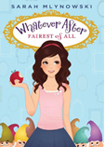
中文书名：《最最美丽的人》
英文书名：Fairest of All (book 1)
作 者：Sarah Mlynowski
出 版 社：Scholastic Press
代理公司：Laura Dail/ANA
出版日期：2012年5月
页 数：176页
类 型：7-12岁少年文学

内容简介：

围绕经典童话展开的新鲜而时尚的故事

魔镜，魔镜，告诉我……

十岁的艾比与七岁的弟弟裘纳有天在地下室发现一面镜子，他们敲了镜面三下，剎那竟然被吸进镜子里，神奇地来到白雪公主的世界！

他们成功阻止白雪公主吃下毒苹果，万岁！等等，如果白雪公主没死，就不会与王子相遇了，他们岂不是毁了白雪公主的终身幸福？

他们得想办法把白雪公主的故事回到正轨才行，但是，最后又该怎么回家呢……？

现在，我们应该:
• 避免中毒
• 逃进城堡
• 修缮白雪公主的故事

然后，手指交叉，回家。

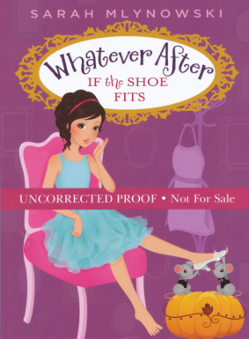
中文书名：《不合脚的玻璃鞋》
英文书名：If the Shoe Fits (book 2)
作 者：Sarah Mlynowski
出 版 社：Scholastic Press
代理公司：Laura Dail/ANA
出版日期：2013年1月
页 数：176页
类 型：7-12岁少年文学

内容简介：

很久很久从前，弟弟和我找到一面魔镜……

这次，魔镜把我们带到灰姑娘的世界里！我们绝对不会再把故事搞砸，绝不。灰姑娘会像该有的结局一样跟王子从此过着幸福快乐的日子。

啊…哦…

玻璃鞋砸到灰姑娘脚上让她的脚肿得像猪蹄，现在玻璃鞋根本不合脚！这下子王子就不晓得灰姑娘是他命中注定的唯一，这一切都是我们的错！

为了拯救这一天，我们需要：

• 学会如何使用垃圾桶
• 小心不坐牢
• 帮灰姑娘找个工作
• 确保真爱不迷路

我们必须在十二点钟声响起之前做完这一切。但是，时间已经来不及了……

继第一集《最最美丽的人》之后，艾比和裘纳再度在童话世界里掀起令人捧腹的混乱，这次他们要帮灰姑娘从悲苦的大小姐成长为独立的年轻女生！
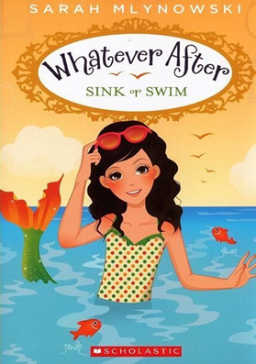
中文书名：《游起来》
英文书名：Sink or Swim (book 3)
作 者：Sarah Mlynowski
出 版 社：Scholastic Press
代理公司：Laura Dail/ANA
出版日期：2013年4月
页 数：176页
类 型：7-12岁少年文学

内容简介：

在第三集《游起来！》（Sink or Swim）故事里，艾比和裘纳遇见了惹人怜爱的小美人鱼。

我和老弟又陷入水深火热的境地了……

我们真的不是有意去童话故事搞破坏的。前两次呢是纯属意外，而这次魔镜把我们拉进小美人鱼的世界里，我们是不得不改写它，因为原版的故事结局一点都不快乐！

现在我们必须要：

•说服小美人鱼留住她的尾巴
•计划一场皇家婚礼
•避免被鲨鱼吃掉

我们得为小美人鱼创造幸福的结局……在她和我们成为鱼饲料之前！

媒体评介：

“有创意，风趣，充满冒险和惊奇。”
---莱斯利·马格里斯（Leslie Margolis）, Maggie Brooklyn Mysteries作者

“炫目，夸张，有趣。”---劳伦·米勒克尔（Lauren Myracle）, Luv Ya Bunches作者

“大量被分割的童话，有趣！”
---梅格·凯博特 （Meg Cabot）, Allie Finkle’s Rules for Girls和The Princess Diaries作者

“幽默…意想不到的情节转折和大量女孩儿的力量。”--- 《书单》（Booklist）

“一本绝对有趣的读物。”---《科克斯书评》（ Kirkus Reviews）

“令人愉悦……一定会和读者产生共鸣。”--- 《出版者周刊》（Publishers Weekly）

感谢您的阅读！
请将反馈信息发至：版权负责人
Email：Rights@nurnberg.com.cn
安德鲁·纳伯格联合国际有限公司北京代表处
北京市海淀区中关村大街甲59号中国人民大学文化大厦1705室, 邮编：100872
电话：010-82504106, 传真：010-82504200
公司网址：http://www.nurnberg.com.cn
书目下载：http://www.nurnberg.com.cn/booklist_zh/list.aspx
书讯浏览：http://www.nurnberg.com.cn/book/book.aspx
视频推荐：http://www.nurnberg.com.cn/video/video.aspx
豆瓣小站：http://site.douban.com/110577/
新浪微博：安德鲁纳伯格公司的微博_微博 (weibo.com)
微信订阅号：ANABJ2002


